|  |  |  |
| --- | --- | --- |
| МИНИСТЕРСТВО СЕЛЬСКОГО ХОЗЯЙСТВА  РОССИЙСКОЙ ФЕДЕРАЦИИ  ФГБУ «Россельхозцентр» Филиал ФГБУ «Россельхозцентр»  по Кировской области и Республике Коми | |  |
| **СИГНАЛИЗАЦИОННОЕ СООБЩЕНИЕ**  **РОССЕЛЬХОЗЦЕНТРА**  **№ 8 от 07.05.2025 г.** |  | |

**Исх. № 575 от 07.05.2025 г.**

Адрес филиала 610007, г. Киров, ул. Ленина, д. 176-А

Контакты филиала тел.: 8(8332)330-997; 33-05-71; 35-20-20; e-mail - [rsc43@mail.ru](mailto:rsc43@mail.ru), 43@rscagro.ru

**Щелкун посевной (*Agriotes sputator L.*)**

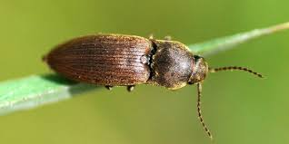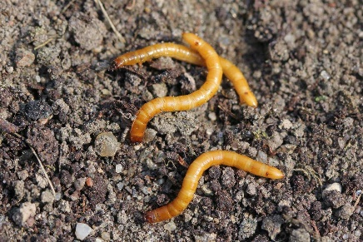Отдел по защите растений филиала ФГБУ «Россельхозцентр» по Кировской области и Республике Коми сообщает, что при проведении обследований посевов в южной части региона (Пижанский и Советский районы) выявлены личинки щелкуна посевного. По состоянию на 06.05.2024 г. вредителем заселено 5% обследованной площади, средневзвешенная численность составляет 0,46 экз./м², максимальная численность - 0,8 экз./м² в Пижанском районе.

**Щелкун посевной** (Agriotes sputator) - жук длиной 6–12 мм с продолговатым телом коричневого или желтоватого цвета. Личинки, называемые проволочниками, имеют желтоватый цвет, жесткое тело длиной до 25 мм, питаются семенами, проростками, корнями и подземными частями растений. Они наносят значительный вред зерновым культурам, картофелю, овощам и многолетним травам, вызывая изреживание всходов и угнетение растений.

**Вредоносность** усиливается на тяжелых, кислых почвах, при засоренности посевов сорняками и глубокой заделке семян в непрогретую почву. Проволочники особенно опасны в мае–июне, когда их численность достигает максимума.

Экономический порог вредоносности перед посевом составляет 7–10 личинок на 1 м².

**Меры борьбы:**

* Соблюдение севооборотов и качественная обработка почвы, включая зяблевую вспашку;
* Борьба с сорняками, особенно корневищными злаковыми;
* Протравливание семян препаратами на основе действующих веществ: Тиаметоксам + имидаклоприд + фипронил, Тиаметоксам + флудиоксонил + тебуконазол, Ацетамиприд + прохлораз + тебуконазол+ пираклостробин и др., согласно «Списка пестицидов и агрохимикатов, разрешенных к применению на территории РФ».
* Применение инсектицидных протравителей с биологическими препаратами для повышения стрессоустойчивости растений;
* Мониторинг численности личинок с использованием почвенных проб и феромонных ловушек.

Своевременное выявление и комплексный подход к контролю щелкуна посевного помогут снизить ущерб и сохранить урожайность сельскохозяйственных культур в регионе.

*По вопросам проведения обследований, обработок, консультаций в области защиты растений, обращайтесь в филиал ФГБУ «Россельхозцентр» по Кировской области и Республике Коми. Контакты: тел. 8(8332)33-09-97, 33-05-71.*

**Применение пестицидов и агрохимикатов в сельскохозяйственном производстве проводится только после предварительного обследования сельскохозяйственных угодий (посевов, производственных помещений).**

**Строго соблюдать регламент применения, правила личной гигиены и техники безопасности.**